项目编号

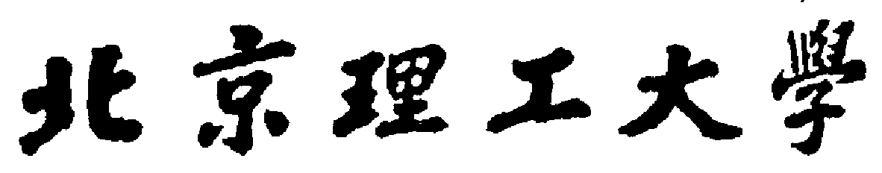

优秀青年教师资助计划执行报告

项目名称：
项目负责人：
所在单位：
电话：
电子信箱：
资助金额：
累积拨款金额：
起止年月:

北京理工大学人事处制

一、项目进展情况
1、项目的具体研究进度

2、阶段性成果

3、经费使用情况

4、遇到的问题

二、目前正在承担的主要科研任务
项目编号 | 项 目 名 称 | 经费(万元) | 起止年月 | 负责或参加 | 项目来源

三、重要论著及被引用情况
论文、专著名称 | 年份 | 学术期刊或出版社名称  （影响因子） | 卷（期） | 页 | 作（著）者名次 | 引用次数

四、授权发明专利
专利名称 | 授权专利号 | 年份 | 授权国家或地区 | 本人名次 | 经济效益（万元）元）

五、获奖目录
获奖项目名称 | 奖励类别（等级） | 授予单位 | 获奖时间 | 本人排名

六、择优资助申请（如不申请，可不填写此项）
1、项目的标志性成果

2、项目新阶段的研究目标

3、项目的进一步研究方案

4、预期成果（需明确将要发表的收录文章数）

七、经费预算
预 算 支 出 科 目 |  | 金 额  （万元） | 预 算 根 据
1. 科研业务费
1. 科研业务费 | 合计
2. 试验材料费(哲学社会科学田野调查费)

2. 试验材料费(哲学社会科学田野调查费) | 合计
3. 协作费
3. 协作费 | 合计
4. 国际合作费
4. 国际合作费 | 合计
总计

八．学院意见
学院专家组审核意见
参加人数 | 表决结果
 | 同 意 |  |  | 反 对 |  |  | 弃 权
最终意见（包括对申请人的总体评价、推荐理由、专业技术水平等）：

组长（签字）：

年 月 日
学院专家组成员
姓 名 |  | 职 务 |  |  | 职 称 |  |  | 签 字

